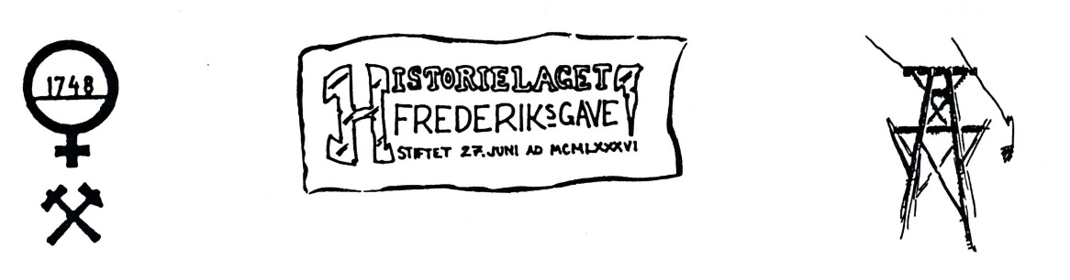

Historielaget Frederiks Gave

inviterer til

Gruvevandring ved
Søndre og Nordre gruver (Geitryggen)

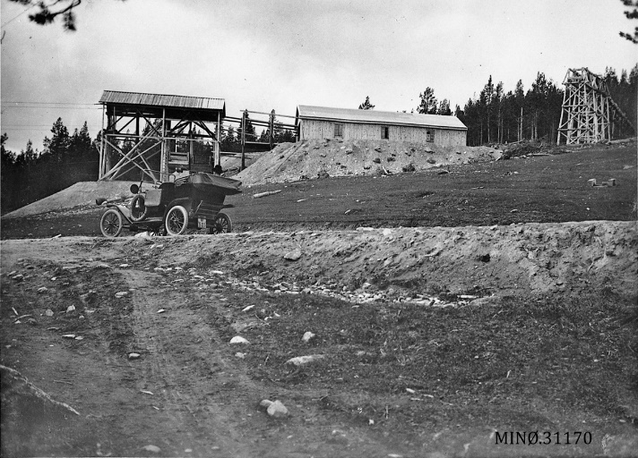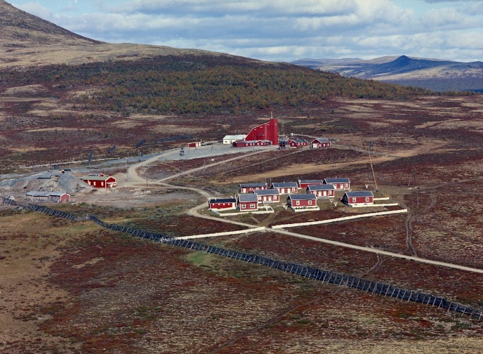

Torsdag 25. juni kl. 18:30
Frammøte ved bommen i Geitryggveien

Vi ser på spor etter gruvedrifta i området.
Vi starter med å gå en runde forbi Rørosstollen og de gamle Søndregruvene, opp til det siste gruveområdet på Søndre, og nedatt forbi sporene etter den gamle taubanestasjonen.
Etterpå kjører vi opp på Nordre og tar en titt på sporene etter gruvedrifta der.

Ta med kaffe og biteti til en stopp underveis
Vi håper på finvær, og anbefaler gode sko og klær etter været

